Приложение
к Положению
о выпускной квалификационной
работе бакалавров и специалистов
в НИУ ВШЭ

Правительство Российской Федерации

Федеральное государственное автономное образовательное учреждение
высшего профессионального образования

«Национальный исследовательский университет
«Высшая школа экономики»

Факультет мировой экономики и мировой политики

Кафедра международного бизнеса

ВЫПУСКНАЯ КВАЛИФИКАЦИОННАЯ РАБОТА

На тему «Сравнительный анализ условий ведения малого бизнеса в США и Японии».

Студент группы № 461
Лян Елена Николаевна

Руководитель ВКР
доцент кафедры международного бизнеса
Долгова Мария Владимировна

Москва, 2013

Оглавление
Введение 2
1. Специфика развития малого бизнеса в США и Японии 5
1.1. Понятие малого бизнеса и его роль в мировой экономике 5
1.2. Развитие малого бизнеса в США 8
1.3. Развитие малого бизнеса в Японии. 17
2. Инновационное финансирование малого предпринимательства в США и Японии. 25
2.1. Сравнительный анализ инновационных способов финансирования малого бизнеса в США и Японии. 25
2.1.1. Венчурное финансирование 26
2.1.2. Секьюритизация лизинговых активов 33
2.1.3. Народное финансирование 41
2.2. Статистический анализ 20 штатов США, а также 8 регионов Японии и отдельно Токио по объему венчурного капитала 42
3. Проблемы и перспективы развития малого бизнеса. 54
3.1. Основные тенденции и проблемы развития малого бизнеса в США и Японии. 54
3.2. Применение опыта США и Японии для развития малого бизнеса в России.. 58
Заключение 63
Список литературы 66

Введение

Одной из самых важных составляющих развитой рыночной системы является малый бизнес, являющийся наиболее гибкой, динамичной и массовой формой организации предприятий. Рыночное хозяйство может быть эффективным лишь в том случае, если на рынках товаров и услуг существует равновесие между монополиями и малыми предприятиями, которые вносят больший вклад в обеспечение сохранения рынка.
Малый бизнес вносит огромный вклад в развитие мировой экономики. Практически все предприятия являются малыми или были изначально созданы в рамках малого бизнеса. Они способствуют развитию общества, предлагая клиентам именно ту продукцию, что им необходима.
В США и Японии малый бизнес играет очень важную роль. Так, в обеих странах более 99% от общего количества предприятий приходится на малый бизнес. В США и Японии именно малые предприятия производят почти половину объема выпуска продукции, а также создают более 75% новых рабочих мест. Таким образом, малое предпринимательство в данных странах представляет собой основу рыночной инфраструктуры.
Объектом ВКР является сектор малого бизнеса в США и Японии. Предметом исследования служит сравнительный анализ условий ведения малого бизнеса в двух странах в современных условиях.
Целью работы является многосторонний анализ малого предпринимательства в США и Японии, включающий законодательно-правовые условия его ведения, а также финансирование, государственную поддержку, проблемы и перспективы развития.
Для достижения поставленной цели были поставлены следующие задачи:
- Раскрыть сущность понятия «малый бизнес» и рассмотреть его характерные черты;
- Проследить историю развития малого бизнеса в Японии и США, а также исследовать специфику государственной поддержки малого предпринимательства в данных странах, налоговую систему, источники финансирования бизнеса, законодательно-правовую базу осуществления предпринимательской деятельности, а также рынок труда;
- Рассмотреть методы инновационного финансирования малого бизнеса, их специфику, преимущества, а также опыт их применения в США и Японии;
- Провести статистический анализ 20 штатов США и 8 регионов Японии по объему венчурного капитала и выявить существующих лидеров, а также средний объем венчурных инвестиций в данных выборках и другие статистические показатели;
- Проанализировать проблемы и перспективы развития малого предпринимательства в США и Японии, а также предложить комплекс мер по созданию действительно эффективной систем государственной поддержки малого бизнеса в России на основании американского и японского опыта.
Актуальность данной темы ВКР обусловлена тем, что одной из наиболее важных проблем формирования рыночных отношений для России является создание благоприятных условий для создания малых и средних предприятий. Однако в данный момент в российский малый бизнес находится в кризисе. Именно поэтому необходимо изучить опыт малого предпринимательства в развитых странах и попытаться перенять наиболее успешные и эффективные методы, способы государственной поддержки развития малого бизнеса в стране.
При написании данной работы были использованы различные источники, включающие авторские диссертации, учебники, научные работы, статистические данные. Однако, ввиду того, что информация по данной теме постоянно меняется, целесообразнее использовать больше различные электронные ресурсы с систематически обновляемыми данными.

Специфика развития малого бизнеса в США и Японии

Понятие малого бизнеса и его роль в мировой экономике

Малый бизнес играет важную роль в любом обществе. С того момента, как малое предприятие основано, оно становится средством, с помощью которого индивидуальные предприниматели тестируют свои бизнес- идеи на рынке. Именно такие предприятия, которым удается «выжить» в течение определенного времени, обеспечивают экономическую стабильность своим владельцам и их семьям. А те малые компании, что создают новые рабочие места, создают еще большую экономическую стабильность. Однако способность обеспечивать стабильный источник дохода для предпринимателей не является единственным преимуществом малого бизнеса.
Во-первых, благодаря малому предпринимательству у потребителей увеличивается количество различных вариантов, где они могут приобрести розничную продукцию. Так, согласно Кэтрин Ремпелл, автору экономических статей на известном интернет-портале Economist, в сравнении с Европой розничный рынок США имеет меньше ограничений на рост, что позволяет розничным предпринимателям расширяться вплоть до национальных или даже международных масштабов операций. Таким образом, американские потребители могут покупать любые виды товаров как у маленьких местных фирм, так и в региональных сетях и крупных компаниях подобно Волмарт (Wal-Mart.)
Во-вторых, малые предприятия могут быть более продуктивными, чем крупный бизнес. По отчетам Совета по технологическому развитию малого бизнеса США малый бизнес трудоустраивает примерно 32% ученых и инженеров, в то время как крупные компании трудоустраивают только 27%. И именно эти специалисты в области малого бизнеса создают больше патентов, чем их коллеги в крупном бизнесе.
В-третьих, малый бизнес связан с инновационной деятельностью. Джозеф Шумпетер, известный аналитик и сторонник капитализма, утверждал, что признаком капитализма являются инновации: «Замена старых продуктов, старых компаний и старых организационных форм новыми». Он называл данный процесс «креативным разрушением». Таким образом, при капитализме выживают только тот, кто постоянно генерирует инновационные идеи и создает новые продукты и процессы на замену старым.
Малый бизнес считается более инновационным, чем крупные компании по нескольким причинам:
- Меньшее влияние бюрократии
- Более высокая конкуренция на рынках
- Большее влияние стимулов (к примру, самореализация)
Действительно, малые предприятия являются важными инноваторами в современной экономике, а также технологическими лидерами во многих индустриях.
Вдобавок ко всему, малый бизнес создает новые рабочие места. Так, согласно Администрации малого бизнеса США, с 2005 по 2008 год малым предпринимательством было создано около 2,5 млн. новых рабочих мест.
Опыт развитых стран показывает, что развитие малого бизнеса непосредственно влияет на экономический рост стран. Ведь именно в нем генерируется и содержится основная доля национальных ресурсов, являющихся необходимыми составляющими экономического развития любой страны. Поэтому развитие малого предпринимательства должно быть одной из стратегических целей экономической политики развивающихся стран и стран с переходной экономикой, которые стремятся перейти в ряды социально-ориентированных рыночных экономик.

Развитие малого бизнеса в США

В США каждая серьезная компания изначально была создана как предприятие малого бизнеса. Достаточно вспомнить компании Майкрософт (Microsoft) и Эппл (Apple), в которых в первые годы после создания работало не более трех сотрудников. Помимо Майкрософт и Эппл малыми предприятиями, сумевшими быстро превратиться в главных игроков в национальном и международном бизнесе, являются: американская грузовая авиакомпания ФедЭкс Экспресс (FedEx Express), всемирно известный производитель спортивной одежды и обуви Найк (Nike) и др.
Согласно определению Администрации малого бизнеса в США компания относится к малому бизнесу, если в ней работает менее 500 сотрудников. На первый взгляд может показаться, что в американском бизнесе доминируют крупные корпорации. Однако на самом деле на сегодняшний день в США создано около 27 млн. компаний малого бизнеса, а соотношение количества малых предприятий и крупных корпораций: 1162 к 1.
Малое предпринимательство представлено во многих сферах, таких как: производство, торговля, финансы, социальные услуги, инновации. К тому же существенный вклад малые предприятия вносят в развитие науки в стране: основные открытия и изобретения в США были осуществлены в рамках малого бизнеса. Так, именно малыми предприятиями были заложены основы развития производства авиатранспорта, персональных компьютеров, электробытовых приборов и др.
Малый бизнес трудоустраивает около 57% всей рабочей силы в стране и создает более половины объема несельскохозяйственного частного ВВП. Обычно 60-80% новых рабочих мест создаются малым бизнесом, и это число каждый год колеблется, так как некоторые малые предприятия «вырастают» и становятся крупными компаниями и в то же время создаются новые фирмы малого бизнеса. Например, с 1999 по 2000 гг. малым бизнесом было создано около 75% всех новых рабочих мест.
Ежегодно в США создается около 600 тысяч предприятий малого бизнеса и расформировывается около 500 тысяч. Несмотря на это, стремление предпринимателей создать успешный бизнес не угасает, так как американцев отличает особенный дух предпринимательства. Поэтому предприниматели, один раз потерпевшие неудачу в бизнесе, не теряют энтузиазма, быстро перестраиваются, и открывают новый бизнес. Возможно, именно данная психологическая особенность американцев является одной из основных причин «живучести» всего американского бизнеса.
Особое значение для развития малого бизнеса в США имеет государственная поддержка. Основы принципа государственной помощи малому предпринимательству были заложены еще во времена Великой Депрессии, после которой стали субсидироваться малые и средние предприятия, которые пострадали в результате войны. Дело в том, что в те времена именно малый бизнес создавала основные рабочие места в стране. Так, существуют некоторые федеральные программы поддержки малого бизнеса, которые были созданы еще в 1932 году.
Законодательную основу малого предпринимательства составляет Закон о малом бизнесе, принятый в 1953 году, который определил абсолютную приоритетную значимость государственных интересов в помощи и поддержке малого бизнеса.
В том же году Конгрессом США была создана Администрация малого бизнеса (АМБ - Small Business Administration) в США, миссия которой заключается в отстаивании и защите интересов малого бизнеса на правительственном уровне. Данная организация оказывает консультационную, финансовую поддержку, а также помогает малым предприятиям получать государственные заказы и заключать контракты с крупными компаниями. Основными задачами АМБ являются: содействие в получении кредита, субсидирование и кредитования малого и среднего предпринимательства за счет собственных средств, оказание технической и информационной помощи бизнесу, сохранение и развитие конкурентной среды.
АМБ гарантирует займы в размере 14 млрд. долл. для малых предприятий, причем обычно деньги направляются на формирование рабочего капитала, покупку зданий, оборудования и др. Еще 2 млрд. долл. АМБ инвестирует в малый бизнес в форме венчурного капитала. Данный орган ведет достаточно агрессивную политику с целью нахождения рыночных возможностей для малых предприятий, которые обладают экспортным потенциалом. Работая с различными государственными ведомствами и университетами, АМБ регулирует работу около 900 центров развития малого бизнеса, которые предоставляют техническую и управленческую помощь.
Администрация малого бизнеса стремится поддержать программы по поддержке малых предприятий, находящихся под управлением национальных меньшинств, особенно африканцев, азиатов и латиноамериканцев. Основу данных программ составляет Закон о равных возможностях и Закон об общественных работах и экономическом развитии. Так, к 2007 году более 3 млн. предприятий малого бизнеса принадлежали представителям национальных меньшинств. Вдобавок, АМБ спонсирует программу, в которой вышедшим на пенсию предпринимателям предлагается помощь в управлении новым или бедствующим предприятием. Также важное значение имеет программа финансовой поддержки малого бизнеса в условиях чрезвычайных обстоятельств, таких как: стихийные бедствия, террористические акты и др.
В условиях глобализации рыночных отношений научно-технический прогресс является одним из решающих факторов конкурентоспособности экономики. Поэтому правительство США придает особое значение оказанию поддержки инновационного предпринимательства.
Государственная поддержка малого инновационного бизнеса осуществляется посредством двух каналов: финансирование малого бизнеса в целом и финансирование малых и средних инновационных предприятий.
В 1981 году был принят Закон об инновационных исследованиях малого бизнеса (Small Business Innovation Research Act), усиливший влияние государства на инновационные процессы в стране за счет предоставления малым предприятиям безвозмездных субсидий на инновационную деятельность. Таким образом, на все правительственные министерства и ведомства возложена обязанность ежегодно выделять часть собственных средств на поддержку малого инновационного бизнеса. Однако важным условием при предоставлении субсидий является отсутствие банковского или венчурного капитала в финансировании инновационной деятельности предприятий.
АМБ координирует различные программы финансовой поддержки малого бизнеса, такие как: Инновационные исследования малого бизнеса (ИИМБ -Small Business Innovation Research) и Передача технологий малого бизнеса (ПТМБ - Small Business Technology Transfer).
Программа ИИМБ осуществляет финансирование предприятий малого бизнеса, занимающихся разработками новых продуктов и технологий, на конкурсной основе и при помощи заключения с ними контрактов и выдачи грантов. В 2010 году исследовательский фонд, средства из которого используются для контрактов и грантов, превысил 1 миллиард долл. Более половины грантов получили фирмы с меньше чем 25 работниками и треть грантов получили фирмы с меньше чем 10 работниками.
Программа финансирует два этапа:
- стартовый этап (выдается до 150,000 долл. на технологическое обоснование проекта со сроком выполнения примерно 6 месяцев) ;
- второй этап ( выдается до 1 миллиона долл. на создание прототипа технологии в течение 2 лет, разработчики оценивают потенциал коммерциализации данной разработки).

Программа ПТМБ оказывает финансовое содействие малым предприятиям, которые работают при поддержке неприбыльных научно-исследовательских организаций НИОКР. Причем научная организация должна внести вклад не менее 30% в исследовательскую работу, а предприятие – 40%. Так в 2010 году фонд программы STTR составил более 100 миллионов долл.
Примером подобного успешного взаимодействия при поддержке ПТМБ является создание инновационного предприятия в 1994 г. при содействии Колумбийского университета. Данное предприятие осуществляет патентование изобретений, созданных в стенах университета, а также создание новых фирм на основе новых технологий, разработанных в университете и т.д.
Как мы видим из Таблицы 1 с 2002 по 2012 гг. количество заявок на получение гранта по программам ИИМБ и ПТМБ колебалось от чуть более 4300 штук до чуть меньше чем 6000 заявок.
В то же время количество выданных призов в среднем уменьшалось с каждым годом, только в 2012 году показало небольшой рост. Таким образом, показатель эффективности (success rate), равный процентному отношению заявок, получивших гранты, ко всем просмотренным заявкам из года в год колебался и в последнее время падал, достигнув в 2012 году 18,7%, что на 30% меньше по сравнению с 2003 годом.

Таблица 1.
Статистика по программам Инновационных исследований малого бизнеса и Передачи технологий малого бизнеса 2003-2012 гг.
Год | Количество заявок | Количество победителей | Коэффициент успешности | Общий объем инвестиций
2003 | 5551 | 1488 | 26,8% | $327 651 122
2004 | 6798 | 1596 | 23,5% | $369 778 690
2005 | 6139 | 1307 | 21,3% | $329 290 432
2006 | 5493 | 1269 | 23,1% | $351 560 384
2007 | 4663 | 1142 | 24,5% | $304 546 579
2008 | 4356 | 1242 | 28,5% | $341 059 957
2009 | 4529 | 1108 | 24,5% | $339 594 601
2010 | 6 338 | 1 079 | 17,0% | $334 370 963
2011 | 6 415 | 902 | 14,1% | $311 127 665
2012 | 5 847 | 1 095 | 18,7% | $366 812 604

Налоговое стимулирование является важным механизмом государственной поддержки малого бизнеса. Так, в 2012 году применялась следующая шкала налогообложения:
первые 50000 долларов дохода - 15%;
последующая сумма дохода от 50000 до 75000 долларов - 25%;
сумма от 75000 до 100000 долларов - 34%;
сумма от 100000 до 335000 долларов - 39%;
сумма от 335000 до 10000000 долларов - 34%;
сумма от 10000000 до 15000000 долларов - 35%;
сумма от 15000000 до 18333333 долларов - 38%;
сумма свыше 18333333 долларов - 35%.
Во многих развитых странах для малых предприятий устанавливается более низкая ставка корпоративного налога, однако в зависимости от страны разница налоговых ставок существенно различается. Например, если в США разница между высшей и низшей ставкой корпоративного налога составляет 20%, то во Франции разница равна всего 3%, в Великобритании – от 10% до 20%.
Помимо сниженной ставки корпоративного налога государство в целях стимулирования развития малого бизнеса в стране применяет «бонус первого года», который позволяет компаниям выплачивать налог лишь с половины налогооблагаемой суммы.
Вдобавок к этому законодательством предусмотрены различные дополнительные вычеты, уменьшающие налогооблагаемую базу, среди которых расходы на благотворительность, налоги, уплачиваемые властям штата, расходы на медицинское страхование (если их размер не превышает 15% налогооблагаемой суммы), проценты по личным и ипотечному долгам.
В течение своего президентского срока нынешний президент США Барак Обама более десятка раз уменьшал налоговое бремя на малый бизнес, в результате чего росли доходы малых предприятий и инвестиции в них. Что касается законодательных преобразований, то в целях посткризисного восстановления в 2010 году были приняты Закон о восстановлении экономики, Закон о создании новых рабочих мест на малых предприятиях (Small Business Jobs Act of 2010), Закон о найме на работу (Hire Act of 2010), Закон о реформе здравоохранения (Affordable Care Act of 2010) и др.
Так, акон о найме на работу освобождает малые предприятия от уплаты их доли платежей на социальное страхование сотрудников, а также обеспечивал владельцам предприятий налоговый кредит за каждого вновь нанятого работника. Закон о восстановлении американской экономики предоставлял новым малым предприятиям временное осовбождение от уплаты налогов в период восстановления после мирового финансового кризиса.
Таким образом, снижение налогов на малый бизнес позволило предприятиям восстановиться после мирового финансового кризиса, а также послужило стимулом для создания новых малых предприятий. В результате в стране были усилены позиции малого бизнеса, что повлияло на увеличение рабочих мест в США.
Что касается предпринимательского потенциала в США, в 2009 году организация Галлуп (The Gallup Organization) провела исследование, нацеленное на выявление основных мотивов выбора или не выбора индивидуальной предпринимательской деятельности и включавшее 36 стран. Согласно проведенному опросу, были сделаны следующие выводы:

- В США большинство респондентов ответили, что предпочитают вести свой бизнес (55%), в то время как желающих работать под руководством работодателя оказалось около 36%.
- Главными причинами, по которым американцы предпочли бы работать на работодателя, являются: стабильная занятость и регулярный, фиксированный доход. Работу в своей собственной фирме выбирают, так как она обеспечивает, прежде всего, личную независимость и дает возможность самореализоваться, а также свободу выбора места и времени работы.
- Что касается имиджа индивидуальных предпринимателей, того, какими их видят в обществе, то американцы считают, что предприниматели создают рабочие места, новые продукты и услуги, которые приносят пользу всему обществу, думают не только о своем кошельке и не эксплуатируют своих подчиненных. Таким образом, в целом в американском обществе сложилось благосклонное отношение к индивидуальным предпринимателям.
- Среди основных страхов, связанных с основанием своего дела, в США можно отметить непредсказуемость уровня дохода, возможность банкротства.
- В США более 50% респондентов считают, что риск неудачи не должен останавливать предпринимателя при создании новой фирмы.
Таким образом, можно сделать вывод о том, что американцы расположены рисковать в бизнесе, стремятся соревноваться и конкурировать с другими.

Развитие малого бизнеса в Японии.
На сегодняшний день более 99% всех компаний в Японии приходится на мелкие и средние предприятия. Более того, малый и средний бизнес обеспечивает наибольшее количество рабочих мест в стране, трудоустраивая примерно 80% общего числа занятых. Несмотря на то, что во всем мире Япония известна своими крупными концернами, компаниями по производству автомобилей, наукоемкой техники и инновационной продукции, на долю малого бизнеса приходится около 40% общего объема промышленного производства страны. Однако наибольшее количество малых и средних предприятий представлено в таких отраслях, как: строительство, легкая промышленность (швейная, обувная, галантерейная), производство комплектующих изделий и сфера услуг.
Широкое распространение малого и среднего бизнеса в стране восходящего солнца было обусловлено исторически. В послевоенные годы, после того, как оккупационная администрация США распустила монополистические объединения (дзайбацу), в стране остались только мелкие предприятия, которым приходилось быстро подстраиваться под изменяющиеся внешние условия. Такие предприятия не требовали крупных капиталовложений и длительных сроков строительства. Таким образом, послевоенное восстановление экономики Японии сопровождалось стремительным увеличением количества предприятий малого и среднего бизнеса. Так, к началу 50-ых годов в стране функционировало уже более 3 миллионов мелких и средних фирм. Стоит также отметить, что поначалу малый и средний бизнес характеризовался весьма тяжелыми условиями труда и широким привлечением неквалифицированной рабочей силы (например, мелкие предприниматели нанимали членов своей семьи). Однако впоследствии благодаря научно-техническому прогрессу удалось значительно повысить эффективность освоения новой продукции и ее качество.
Особенностью экономики страны является система субподрядных отношений (яп. «ситаукэ»), представляющая из себя так называемую экономическую пирамиду, на вершине которой находятся крупные предприятия, ниже - средние предприятия и у подножия - мелкие предприятия. Данная форма взаимоотношений имела следующий вид: промышленные гиганты давали заказы на производство комплектующих деталей средним фирмам, которые, в свою очередь, часть работы передавали еще более мелким предприятиям. Таким образом, выигрывали и крупные предприятия, и малый бизнес. Большое количество мелких фирм порождало острую конкуренцию, что обеспечивало высокое качество продукции, короткие сроки выполнения заказов и низкие цены. В Японии по сей день почти 60% предприятий малого и среднего бизнеса в той или иной степени связаны подрядными и субподрядными взаимоотношениями.
За последнее время значение малого бизнеса в Японии значительно выросло. Это объясняется тем, что у потребителей возрос интерес к особенным, уникальным товарам, производимым мелкосерийно небольшими фирмами. В результате во многих отраслях акцент сместился в пользу малых предприятий, способных быстро реагировать на изменяющуюся рыночную конъюнктуру и подстраиваться под новые реалии. Однако у японского малого бизнеса существуют и слабые стороны, среди них: низкий уровень кредитоспособности, ограниченность производственных мощностей, нехватка высококвалифицированных инженерных кадров, так как малые предприятия не могут предложить такой же уровень заработной платы, как большие компании.
В настоящее время в Японии существует 4 канала, по которым осуществляется регулирование и поддержка малого и среднего бизнеса:
- Центральное правительство
- Местные органы власти
- Крупный бизнес
- Объединения предприятий малого бизнеса

Система государственной поддержки малого бизнеса, созданная в 1946 году, развита в Японии очень хорошо. Изначально основной целью осуществления политики государственной поддержки для создания и развития малого и среднего бизнеса было предотвращение централизации и монополизации экономики страны, которая постепенно восстанавливалась после тяжелой войны. Среди других целей политики государственной поддержки можно отметить создание благоприятных бизнес-условий для стимулирования заинтересованности в развитии собственного бизнеса у японцев, а также увеличение уровня занятости населения в условиях мирового финансового кризиса.
Одним из наиболее важных элементов государственной поддержки малого предпринимательства является система законодательного обеспечения, представляющая из себя комплекс различных законов, которые были постепенно приняты в Японии. Основными принятыми законодательными актами являются: Закон о запрете монополий (1947 г.), закон о создании государственного агентства по делам малых и средних предприятий (1948 г.), Закон о кооперативах в малом и среднем бизнесе (1949 г.), Закон о страховании средних и малых предприятий (1950 г.), Закон об организации кредитного поручительства (1953 г.).
Главным государственным органом, который осуществляет контроль за деятельностью малого и среднего бизнеса, является созданное в 1948 году Управление малых предприятий в составе Министерства внешней торговли и промышленности. В цели данного управления входит: контроль за соблюдением антимонопольного законодательства (принято в Японии в 1947 году), обеспечение государственной защиты интересов малого бизнеса страны, ограничение контроля собственников, определение ответственности заказчиков, исполнителей и субподрядчиков за нерыночные контрактные отношения. Помимо Управления малых предприятий в Японии существует сеть государственных финансовых учреждений, предоставляющих малым и средним предприятиям кредиты под определенные цели.
Финансовая поддержка малого бизнеса осуществляется государственной Корпорацией страхования малого и среднего бизнеса и ассоциациями гарантирования кредита. Помимо этого в Японии созданы банки, которые специализируются именно на работе с предприятиями малого и среднего бизнеса.
Важное значение имеет финансирование малых инновационных предприятий, которое основывается на принципе «мягких займов». Данный принцип предполагает, что малым инновационным предприятиям предоставляется кредит под процент, вдвое меньше, чем для обычных компаний.
Почти 47% всех кредитов в Японии выделяется малым и средним предприятиям. Местные коммерческие банки взаимопомощи и кооперативные - 100% кредитов предоставляют малым инновационным предприятиям.
Финансовые учреждения предоставляют малым предприятиям различные кредиты, субсидии, займы на льготных условиях на определенные цели:
- совершенствование, модернизация, переоснащение производственно-материальной базы наукоемких предприятий;
- разработка совместно с институтами и университетами инновационных проектов, новинок, изобретений;
- развитие легкой и пищевой промышленности;
- разработка новых технологий (изобретений) и новых видов продукции;
- создание и развитие новых предприятий малого бизнеса в промышленно отсталых регионах Японии.
Особенный интерес представляет система налогообложения малого и среднего бизнеса в Японии. Справедливость, нейтралитет по экономическим направлениям и простота механизма являются главными принципами данной системы.
Принцип справедливости состоит из двух частей: справедливость по горизонтали и справедливость по вертикали. Справедливость по горизонтали означает, что идентичные в экономическом плане компании облагаются одинаковой налоговой нагрузкой. Справедливость по вертикали означает, что с ростом экономической мощности предприятия растет и налоговая нагрузка. Таким образом, компании малого и среднего бизнеса, в которых величина капитала и годовой доход не превышают 100 миллионов иен и 8 миллионов иен соответственно, платят налог по ставке 19% (если фискальный год начинается в период с 1 апреля 2012 по 31 марта 2015, то ставка корпоративного налога составляет 15%). Для остальных предприятий налоговая ставка равна 25,5%.
Принцип нейтралитета по экономическим направлениям подразумевает предотвращение «деформации экономического направления и выбора собственности для физических лиц и предприятий».
Стоит отметить прекрасно отлаженную систему информирования и консультирования малого и среднего предпринимательства в стране. Во многих городах Японии организованы различные Центры поддержки предпринимателей (свыше 330 подобных центров), предоставляющие предпринимателям консультационные услуги по вопросам из сферы финансов, управления, права и т.д. Помимо этого, в стране функционирует централизованная база данных Организации малого и среднего бизнеса , а также инноваций Японии (Organization for Small & Medium Enterprises and Regional Innovation, Japan), в которой собрана вся необходимая информация для предпринимателей.
- Согласно ранее упомянутому исследованию Галлуп, проведенному в 2009 году, были сделаны следующие выводы относительно предпринимательского потенциала в стране:
- В Японии большинство респондентов ответили, что предпочитают работать под руководством работодателя (59%), а доля тех, кто хочет вести свой бизнес составила 39%.
- Среди причин, по которым японцы хотят работать под руководством начальника, доминирующей является стабильная занятость, за ней идет постоянный доход и нежелание принимать важные решения, без чего невозможно вести собственный бизнес. Мотивы, движущие индивидуальными предпринимателями, в целом те же, что и в США: независимость, свобода в принятии деловых решений.
- Что касается имиджа индивидуальных предпринимателей, того, какими их видят в обществе, в Японии отношение к предпринимателям не столь благоприятное, как в США. С точки зрения большинства японцев, хотя предприниматели и предоставляют новые рабочие места, производят товары и услуги, они эксплуатируют своих сотрудников. Причем уверенность в последнем довольно сильная (около 60% опрошенных).
- Среди основных страхов, связанных с основанием своего дела, в Японии можно отметить непредсказуемость уровня дохода, возможность банкротства и страх потери собственного имущества.
- Большинство опрошенных японцев считает, что предприниматель не должен начинать бизнес, если есть риск того, что он закончится неудачей.
Таким образом, можно сделать вывод о том, что японцы в целом не стремятся рисковать в бизнесе, вести жесткую конкуренцию, предпочитая стабильность и уверенность в завтрашнем дне. Помимо этого, в глазах японцев индивидуальные предприниматели – эксплуататоры рабочей силы.

- Выводы к главе 1:
- Малый бизнес – это постоянный источник динамизма для экономики. Его специфической особенностью является способность быстро реагировать на изменения экономических условий. Малые предприятия зачастую знают лично своих клиентов и могут наиболее подходящим образом отвечать местным потребностям.
- Здоровье данного сектора экономики является ключевым фактором развития всей экономики в целом.
- США и Япония имеют богатый опыт в малом бизнесе. В обеих странах созданы хорошо отлаженные системы государственной поддержки малого предпринимательства, которые включают консультационные услуги, финансовую помощь, налоговые льготы, предоставление займов, кредитов и ссуд малому бизнесу.
- В США и Японии большое значение придается государственной поддержке малому инновационному предпринимательству.
- Американцы более предрасположены к риску в бизнесе, чем японцы. Отсюда следует достаточно большая разница в уровнях предпринимательского потенциала в обеих странах.

Инновационное финансирование малого предпринимательства в США и Японии.

Сравнительный анализ инновационных способов финансирования малого бизнеса в США и Японии.

«Есть только одна непоправимая ошибка в бизнесе – остаться без денег. Почти все другие ошибки в той или иной мере можно исправить. Но когда вы остаетесь без денег – вы выбываете из игры», - писал Гарольд Генин, которому обязана своим быстрым ростом корпорация ITT.
Развитие бизнеса невозможно без адекватного финансирования. Однако исторически сложилось, что развитию малого бизнеса всегда мешали сложности, связанные с получением необходимых финансовых ресурсов, в особенности кредита. А мировой финансовый кризис еще более усугубил ситуацию, так как банки увеличили процентные ставки по кредитам, сократили сроки возврата кредита, а также ужесточили требования к залоговому обеспечению.
В данных условиях, чтобы выжить, малым предприятиям приходится искать новые методы финансирования бизнеса. Основными инновационными способами финансирования малого предпринимательства являются: венчурное финансирование, секьюритизация лизинговых активов, а также ставшее в последнее время весьма популярным «народное финансирование». Все три метода нашли применение как в США, так и в Японии, однако уровень развития и массовость их применения в данных странах различаются.

Венчурное финансирование

Венчурное финансирование является одним из инновационных методов финансирования малого бизнеса. В переводе с английского языка «venture» означает «рискованное предприятие или начинание», «спекуляция». Благодаря привлечению венчурного капитала были созданы микропроцессоры, персональные компьютеры, а также технология рекомбинантных молекул ДНК (генная инженерия). Такие компании-гиганты, как: «Майкрософт», «Диджитал Эквипмент» - изначально были созданы с помощью венчурного финансирования и стали лидерами современного наукоемкого производства.
Таблица 2

Сравнение источников финансирования малого бизнеса.

Источники финансирования | Банки | Стратегические партнеры | Венчурное финансирование
Инвестиции в акционерный капитал | - | + | +
Кредиты | + | - | +
Долгосрочные инвестици | + | + | +
Рисковый бизнес | - | - | +
Участие инвестора в управлении фирмой | - | + | +

В Таблице 2 представлено сравнение разных источников финансирования малого бизнеса. Исходя из данной таблицы можно сделать вывод о том, что венчурное финансирование обладает преимуществами по сравнению с банковским и партнерским, причем как для заемщика, так и для инвестора.
Практика привлечения частных инвесторов для финансирования рисковых бизнес-проектов берет свое начало во времена создания Свода законов Хаммурапи. В экономической истории США малые рисковые предприятия, нуждавшиеся в финансировании, в первую очередь сотрудничали с бизнес-ангелами. Среди самых известных американских частных инвесторов: Рокфеллеры, Вандербилты, Уитни.
Наибольшее распространение венчурный бизнес получил именно в США, где он и был впервые сформирован в современном виде. Первой официально зарегистрированной венчурной компанией является Корпорация американских исследований и развития (American Research and Development), которая была создана в 1946 году. В Японии же первый фонд венчурного капитала Корпорация развития предприятий Киото (Kyoto Enterprise Development Co.) был создан лишь в 1972 году в Киото, причем после того, как делегация от Киотского Экономического Совета посетила в Бостоне Корпорацию американских исследований и развития.

Американская модель венчурного бизнеса имеет ряд отличительных особенностей. Прежде всего, при венчурном финансировании предоставляются средства для реализации многообещающего проекта без необходимости в гарантированном обеспечении имуществом или активами предпринимателя. Инвестор получает в качестве залога определенную оговоренную долю акций фирмы. И если проект окажется успешным, инвестор, продав в определенный момент свою долю акций, сможет вернуть потраченные средства и получить прибыль. В противном случае он сможет претендовать лишь на часть активов фирмы, которая пропорциональна его доле в зарегистрированном уставном капитале.
Таким образом, инвесторы разделяют финансовый риск с предпринимателем.
Данный вид финансирования особенно привлекателен для начинающих или мелких предпринимателей, ученых, изобретателей, которые хотят самостоятельно реализовать свои перспективные идеи. Использование венчурного финансирование предстает наиболее реальной альтернативой, так как, во-первых, зачастую индивидуальные предприниматели не могут получить кредит в коммерческом банке из-за длительного периода окупаемости проекта, высокой степени финансовых рисков, а также невозможности предоставить залог или гарантии или неготовности рискнуть всем своим состоянием ради возможной прибыли.
Одной из наиболее важных особенностей венчурного бизнеса является готовность венчурных фондов инвестировать в новые наукоемкие исследования и разработки в независимости от их степени риска, так именно такие рисковые проекты могут стать источником огромных прибылей.

Рисунок 2
Общий объем венчурных инвестиций в период с 2009 по 2013 год (первый квартал)
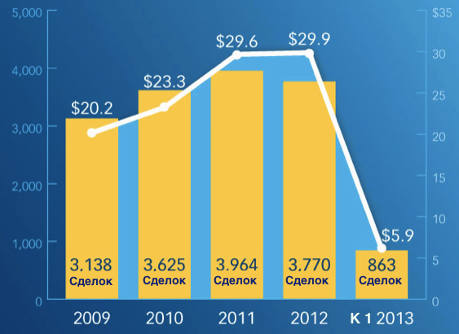

Что касается тенденций развития венчурного бизнеса в США, то по данным Национальной ассоциации венчурного капитала (National Venture Capital Association) (Рис.2) объемы венчурных инвестиций в стране выросли по сравнению с 2009 годом на 48% и составил 29,9 млрд. долл. в 3770 сделках. Данные показатели свидетельствуют о том, что американский венчурный бизнес успешно восстановился после мирового финансового кризиса и продолжает развиваться.
Рисунок 3.
Общий объем венчурных инвестиций в период с 2006 по 2012 год (первые три месяца)

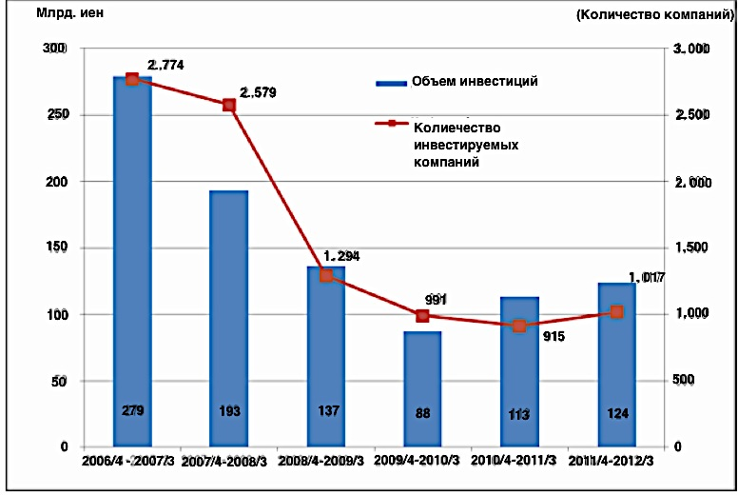
В Японии в период с апреля 2011 года по март 2012 года 1,017 венчурных компаний осуществили инвестирование объемом в 124 млрд. иен, что на 9,5% больше, чем в предыдущем году (Рис. 3). Однако в целом в стране восходящего солнца объемы венчурного финансирования бизнеса не столь высоки, как в США. Финансовый кризис сильно «ударил» по венчурному бизнесу, и объем инвестиций, достигнув пика в 2006 году (279 млрд. иен), резко упал в 2007 году на 31% и продолжал снижаться вплоть до начала 2010 года. Сейчас же венчурный бизнес в Японии восстанавливается, хоть и достаточно медленно.
Согласно исследованию международной компании Deloitte, проведенному в 2012 году, в мире в целом венчурные инвесторы более уверены в финансировании национальных проектов, чем иностранных.
Среди регионов наибольшая уверенность в оправданности венчурного финансирования в отношении Бразилии. И на диаграмме (Рис. 4) видно, что данного мнения придерживаются инвесторы почти из всех регионов планеты. К тому же, особенностью данной страны является очень высокий показатель уверенности национальных инвесторов в будущем развитии экономики страны.
Что касается США, показатель достаточно высокий во всех странах (Рис.5). Однако наибольшую привлекательность инвестирование в экономику США представляет для Израиля.

Рисунок 4
Общая уверенность в перспективности инвестирования в экономику Бразилии, 2012 год.
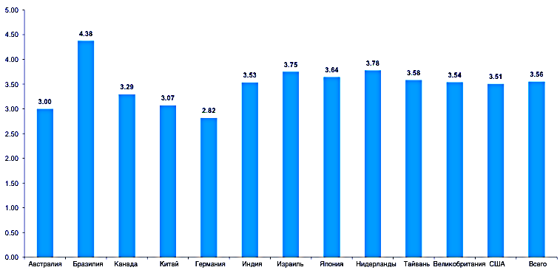

Рисунок 5
Общая уверенность в перспективности инвестирования в экономику США, 2012 год.
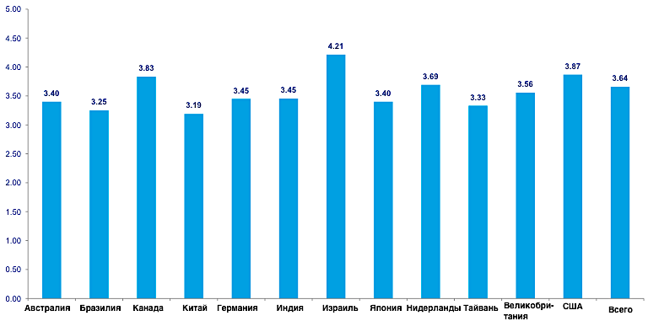
В Японии данный показатель относительно низкий, вдвое меньший, чем в США (рис. 6). Наибольшая уверенность в перспективности инвестирования в экономику страны у японцев, что неудивительно ввиду их менталитета и патриотизма.
Рисунок 6
Общая уверенность в перспективности инвестирования в экономику Японии, 2012 год.
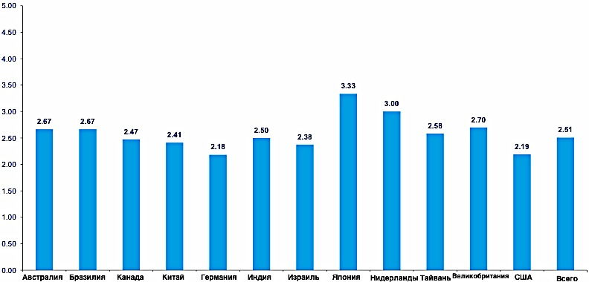

Если рассмотреть сектора экономики (Рис.7), то наибольший интерес для инвесторов представляет «облачная» обработка данных (“Cloud computing”).
За ней следует программное обеспечение, новые социальные и медиа сети, затем медицинское оборудование и технологии, предприятия по обслуживанию потребителей, информационные и телекоммуникационные технологии и др.

Рисунок 7
Общая уверенность в перспективности венчурного инвестирования в зависимости от сектора экономки, 2012 год.
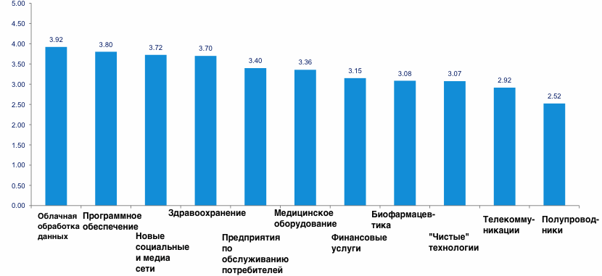

Секьюритизация лизинговых активов

Секьюритизация лизинговых активов является инновационным механизмом финансирования лизинга, отличающимся своей способностью эффективно обновлять основные производственные фонды, а также модернизировать предприятия.
Открытие нового финансового инструмента считается одной из наиболее значимых финансовых инноваций XX-го века. Возникнув изначально в США, секьюритизация нашла широкое распространение странах Европы (Италии, Германии, Франции, Великобритании и др.), Латинской Америки, Канаде и в странах Азиатско-тихоокеанского региона.
На сегодняшний день принято различать 2 модели секьюритизации:
- Классическая модель – оригинатор (лизингодатель) продает актив специальному юридическому лицу (СЮЛ - Special Purpose Vehicle), передавая тем самым права на получение долга;

Синтетическая модель – оригинатор осуществляет прямую или отложенную уступку прав дебиторской задолженности СЮЛ. Но существенное отличие данной модели от предыдущей заключается в том, что лизингодатель не продает актив СЮЛ, а передает его в залог. Таким образом, долг, который выплачивает лизингополучатель СЮЛ, служит в качестве обеспечения эмиссии облигаций.
Ниже представлена общая схема секьюритизации лизинговых активов (Рис. 8). Лизинговая компания (на данном рисунке – инициатор секьюритизации) заключает несколько лизинговых сделок с разными лизингополучателями, однако у нее нет достаточного объема средств для совершения новых сделок. Решением проблемы является договор с СЮЛ, который покупает (при классическом лизинге) или получает уступаемые права (при синтетическом лизинге) на контракт. При этом в независимости от передачи прав на контракт, лизингополучатель не перестает выплачивать свой долг. Только теперь данные платежи идут не оригинатору, а СЮЛ.
В свою очередь, СЮЛ нужны средства на покупку контрактов у лизингодателя, поэтому он осуществляет выпуск облигаций. Эти ценные бумаги скупаются различными инвестиционными фондами, инвестиционными баками и др. Обеспечение эмиссии облигаций служат лизинговые активы.

Рисунок 8
Базовая(упрощенная) схема секьюритизации лизинговых активов.
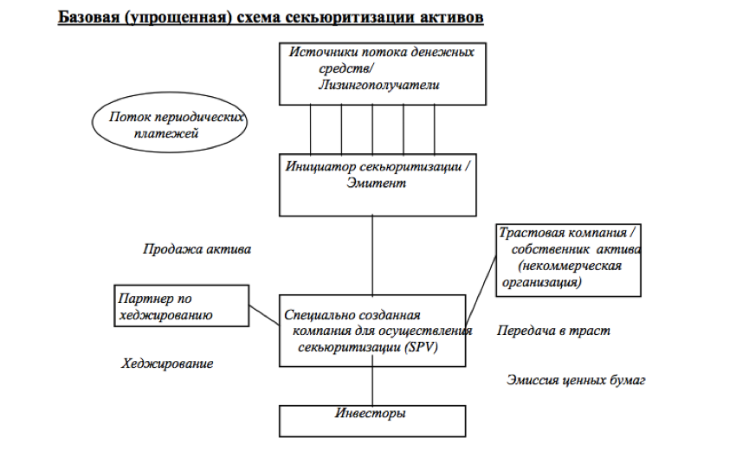
Секьюритизация лизинговых активов приносит наибольшую прибыль, когда ставка процента, которая нужна для привлечения инвесторов, не выше, чем стоимость иных источников финансирования оригинатора. То есть секьюритизация осуществляется для получения дешевых источников финансирования на фондовом рынке при помощи полного или частичного устранения рисков, связанных с деятельностью лизингодателя, для прав требования.
Ставка процента, по которой СЮЛ привлекают инвесторов, часто выступает в качестве рейтинга, который назначается рейтинговыми агентствами ценным бумагам, выпускаемым СЮЛ.
В большинстве случаев у инвесторов нет достаточно времени, возможностей для того, чтобы подробно исследовать компании, в которые они хотят инвестировать. Поэтому такие рейтинги очень важны, так как они позволяют определить ожидаемый минимальный доход от инвестирования.
Чем выше рейтинг, присвоенный компании, тем ниже стоимость ее финансирования. Высокий рейтинг позволяет компании свободно эмитировать ценные бумаги на фондовом рынке, причем порой по более низкой ставке процента, чем в случае иных источников финансирования (например, банковская ссуда).

Для оригинатора привлекательность механизма секьюритизации лизинговых активов заключается в следующем:
- в определенный момент стоимость заемного капитала становится очень высокой. К тому же секьюритизация обеспечивает привлечение более дешевых ресурсов, так как из-за появления СЮЛ устраняются проблемы, связанные с рисками лизинговых компаний;
- возможность эффективной секьюритизации лизинговых активов без больших издержек на формирование секьюритизируемого портфеля активов;
- в том случае, если ценным бумагам оригинатора присвоен рейтинг ниже инвестиционного, или рейтинг не присвоен вообще, то он может привлечь средства с помощью СЮЛ, ценные бумаги которого имеют рейтинг инвестиционного уровня;
- и в случае, если ценные бумаги оригинатора имеют инвестиционный рейтинг, но он ниже, чем у ценных бумаг, эмитированных СЮЛ, секьюритизация крайне выгодна оригинатору, так как позволяет снизить его издержки выплаты процентов;
- секьюритизация лизинговых активов обеспечивает внебалансовый источник финансирования. Вследствие того, что сделка секьюритизации записывается как сделка купли-продажи, а не финансирование, она не записывается на балансе как обязательство. Таким образом, с помощью секьюритизации активов возможно привлечь денежные средства, избежав при этом повышения соотношения между заемным и собственным капиталом лизингодателя ( leverage).
Но для того, чтобы СЮЛ мог выпускать ценные бумаги на фондовом рынке, он должен быть защищен от банкротства оригинатора. Для этого данное юридическое лицо должно осуществлять строго определенные виды деятельности, тем самым не давая кредиторам возможность подать иск о его принудительном банкротстве. Так, СЮЛ, находящемуся под контролем оригинатора, необходимо иметь одного или нескольких независимых управляющих. Кроме того, данное спецюрлицо обязуется делать все возможное для соблюдения всех необходимых формальностей как в отношении третьих лиц, так и в отношении оригинатора.

Сейчас рынок США является самым большим по абсолютным объемам секьюритизированных лизинговых активов. Практика осуществления секьюритизации лизинговых активов в США берет начало в 1985 году, когда производитель компьютеров «Сперри Лиз Файненс Корпорейшн» (Sperry Lease Finance Corporaition) впервые осуществил публичное размещение ценных бумаг, обеспеченных требованиями по договорам лизинга компьютерного оборудования на 192 млн долл. Впоследствии предметами секьюритизации лизинговых активов стали авиационные суда, различные виды оборудования, а также железнодорожные вагоны.
В США существует секьюритизация ипотечных кредитов (Mortgage-Backed Security – MBS) и других активов (Asset-Backed Security - ABS).
Закон о ценных бумагах (The Securities Act of 1933) и Закон об обороте ценных бумаг (The Securities Exchange Act of 1934) регулируют осуществление сделок секьюритизации активов в США.

Рисунок 9
Мировой объем секьюритизации активов, 2005-2011 гг. (млрд.долл.)
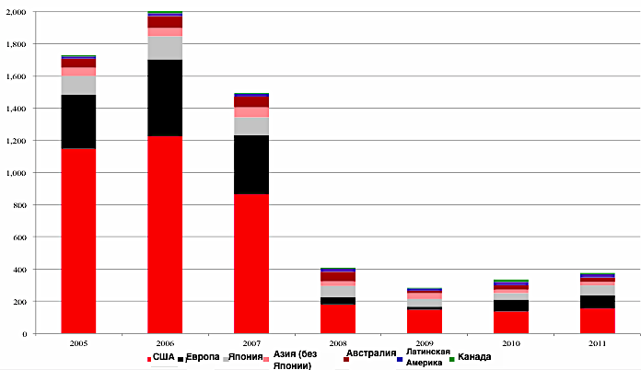

На следующей диаграмме (Рис. 9) представлены объемы рынков секьюритизации активов за период с 2005 по 2011 гг. в различных странах, в числе которых США, Япония, страны Европы, Австралия, Канада и др. Можно заметить, что наиболее высокий показатель секьюритизации приходится на США, за ней идет Европа, Япония и др. страны.
Мировой финансовый кризис болезненно ударил по экономикам стран и по рынкам секьюритизации в частности.
Во всех представленных странах объемы секьюритизации активов резко уменьшились в несколько раз. Данный факт можно объяснить снижением деловой активности как лизингодателей, так и лизингополучателей, сокращением производства, свертыванием программ обновления основных фондов. Так, если в 2007 году в США объем секьюритизации составлял более 850 млрд. долл., то в 2008 году – чуть меньше 200 млрд. долл., т.е. сократился более чем в 4 раза.
Что касается американского рынка секьюритизации лизинговых активов, то на следующей диаграмме (Рис. 10) видно, что с 2006 по 2011 гг. объемы секьюритизации лизинговых активов увеличились незначительно, примерно на 6,5%, составив в 2011 году 3.3 млрд. долл.
Рисунок 10
Количество ссуд на оборудование и объемы секьюритизации лизинга оборудования в США гг. в 2006, 2011 гг. (млрд. долл.)
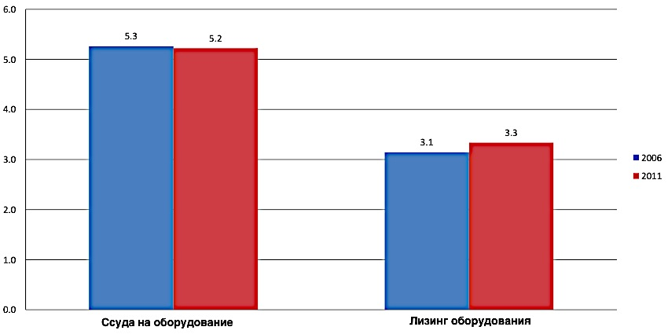

В Японии практика секьюритизации активов началась в 1990 году как часть мирового тренда по регулированию кредитного риска и поиску новых источников финансирования. Однако изначально рост рынка секьюритизации тормозился отсутствием основательной законодательной и правовой базы в стране. Во-первых, совершенствование системы передачи активов в Японии было весьма затратно. Во-вторых, существовали сложности, связанные с созданием SPV, так как в соответствии с законодательством Японии SPV должен был иметь капитализацию, равную 10 млн. иен, минимум 3 директора и аудитора. В-третьих, проблему представляли многочисленные органы управления, которые контролировали различные аспекты секьюритизации.
Начиная с 1990 года в Японии был принят ряд законов, которые способствовали упрощению выпуска ABS. С усилением правовой и законодательной основы секьюритизации активов в стране увеличилось количество и объемы секьюритизации.
Объем секьюритизации возрос с 30 млрд. иен в 1994 году до 11 трлн. иен в 2006 году, что сделало Японию лидером на Азиатском рынке (Рис. 11).
Рисунок 11.
Японский рынок секьюритизации активов (1994-2012) гг. (трлн. иен)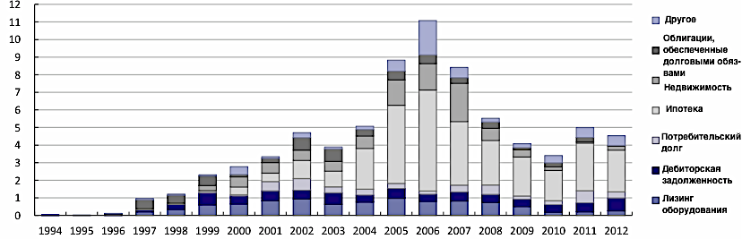

Несмотря на это, в контексте мирового рынка секьюритизации активов объемы сделок в Японии были очень малы. И вопреки ожиданиям страна восходящего солнца так и не стала вторым (после США) самым крупным рынком по объемам секьюритизации активов. Этому есть несколько причин. Для начала, японская культура играет немаловажную роль в развитии экономики страны. Так, в Японии один из самых высоких уровней сбережений, в то же время японцы достаточно редко берут кредиты на покупку. В результате, ограничивается необходимость в секьюритизации счетов к получению(дебиторской задолженности). Вдобавок ко всему исторически сложилось, что банки, доминирующие в финансовом посредничестве, очень консервативны.
Следствием мирового финансового кризиса стало падение объемов секьюритизации на рынке Японии, так с 2007 по 2008 гг. падение составило более 35%.
Что касается объемов секьюритизации лизинговых активов, то в 2012 году он составил 258.9 млрд. иен, что на 30% больше, чем в 2011 году и на 46% большем, чем в 2010 году. Аналитики также предсказывают, что в 2013 году объем секьюритизации лизинговых активов вырастет еще на 35%.

Народное финансирование

На сегодняшний день в Японии, где из-за стагнации значительно снизилась активность рискового инвестирования, создание новой компании связано с рядом проблем, наиболее значимая – поиск финансирования. Молодые японские предприниматели, нуждающиеся в средствах, прибегают к помощи так называемого «народного финансирования» (“crowd financing”). Данный способ финансирования бизнеса позволяет предпринимателям (а также деятелям искусства) легко собрать денежные средства под реализацию перспективного, стоящего проекта. К тому же при помощи «народного финансирования» были профинансированы проекты по оказанию помощи людям на северо-востоке, потерявшим дом, работу в результате Великого восточнояпонского землетрясения 2011 года.
Суть «народного финансирования» заключается в сборе средств у большого количества людей (обычно через Интернет) для реализации интересных и многообещающих идей. Главным отличием данного вида финансирования от, например, банковских ссуд, венчурного финансирования и т.д. является тот факт, что инвесторы не получают процент от вложений. Вместо этого им предоставляется неофициальное вознаграждение, которое зависит от суммы инвестиций, является уникальным и может включать как товары, так и услуги.
В США существует много интернет-сайтов «народного финансирования», а самым популярным является «Кикстартер» (Kickstarter),который с момента своего создания в 2009 году помог профинансировать более 39 000 проектов на сумму более 567 млн. долл.
В Японии функционируют два подобных сайта: «Кэмпфайр» (Campfire) и «Рейдифо» (ReadyFor). Примечательно то, что изначально эти сайты были созданы для сбора средств в помощь жителям Тохоку, пострадавшим от землетрясения и цунами. Однако впоследствии обе платформы стали популярны и среди молодых предпринимателей и на сегодняшний день профинансировали 220 проектам на сумму 130 млн. иен, что составляет примерно 1.3 млн. долл.

Статистический анализ 20 штатов США, а также 8 регионов Японии и отдельно Токио по объему венчурного капитала

Одним из способов финансирования предприятия является привлечение венчурного капитала. Однако во всех 50 штатах условия для осуществления венчурного бизнеса различаются. Целью моего исследования является анализ 20 штатов, обладающих набольшим объемом венчурного капитала. В процессе анализа будут выявлены штаты-лидеры (если такие существуют), средний объем венчурного капитала, неравенство среди 20 штатов.
Для достижения данных целей стоит задача рассчитать и описать статистические показатели для оценки венчурного бизнеса.

Теоретические основы анализа

Для детального анализа 20 штатов по объему венчурного капитала, необходимо провести различные расчеты статистических показателей, таких как:

- Средняя арифметическая

, где fi - частота, с которой встречается признак хi.
Данный показатель дает представление о среднем объеме венчурных инвестиций в штатах;

- Мода
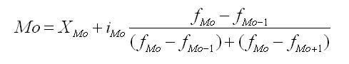, где
XMo – нижняя граница модального интервала
iMo - модальный интервал
fMo, fMo-1, fMo+1 - частоты в модальном, предыдущем и следующем за модальным интервалах соответственно

Данный показатель позволяет вычислить наиболее часто встречающийся объем венчурных инвестиций в 20 штатах;

- Медиана

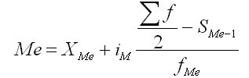, где

XM – нижняя граница медианного интервала
iM – медианный интервал
SMe-1 –накопленная частота интервала, предшествующего медианному
fMe – частота медианного интервала

Медиана делит ранжированный ряд распределения пополам. Данный показатель используется вместо арифметической средней в случае распределений с «тяжелыми хвостами». В данном случае нахождение медианы необходимо, для того чтобы узнать объем венчурных инвестиций, которыми должен обладать тот или иной штат, чтобы попасть в число 20 штатов с наибольшим объемом венчурного капитала.

- Размах вариации (показывает амплитуду колебаний значений признака)

, где Xmax – максимальное значение признака в ряду, Xmin- минимальное значение признака в ряду;

Среднее квадратическое отклонение (определяет на сколько в среднем отклоняются конкретные варианты от их среднего значения)

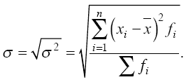, где
fi - частота, с которой встречается признак хi
$\overline{x}$ – средняя величина

Коэффициент вариации (представляет собой относительную меру рассеивания, выраженную в процентах)
, где
$σ$ – среднее квадратическое отклонение
$\overline{ x}$ – средняя величина

Данные показатели необходимы для того, чтобы оценить степень рассеяния признака;

В Таблице 3 указан рейтинг 20 штатов с наибольшим объемом венчурного капитала в миллионах долларов за 2012 год.

Таблица 3
Рейтинг 20 штатов с наибольшим объемом венчурного капитала в миллионах долларов за 2012 год
№ | Штат | Общий объем инвестиций (млн. долл.)
1 | Калифорния | 3273,5
2 | Массачусетс | 798,02
3 | Нью Йорк | 647,92
4 | Вашингтон | 278,93
5 | Техас | 213,45
6 | Нью Джерси | 174,21
7 | Аризона | 145,05
8 | Иллинойс | 144,84
9 | Колорадо | 141,9
10 | Пенсильвания | 105,21
11 | Флорида | 83,8
12 | Коннектикут | 78,39
13 | Индиана | 77,5
14 | Мичиган | 72,02
15 | Джорджия | 70,61
16 | Южная Каролина | 63,25
17 | Юта | 60,65
18 | Нью Гемпшир | 48,1
19 | Теннеси | 40,84
20 | Вирджиния | 39,57

Для графического изображения вариационных рядов 20 штатов были сгруппированы по объему венчурных инвестиций. Таким образом, получив новые интервалы, были произведены расчеты количества штатов (mi), которые попадают в тот или иной интервал, относительной плотности распределения, которая вычисляется по формуле y= wi/hi, где hi- длина интервала (Таблица 4).

Таблица 4
Объем инвестиций (млн. долл.) | Количество компаний |  | Длина интервала | Плотность распределения
Интервалы | mi | wi (% к итогу) | hi
39-49 | 3,00 | 15,00 | 10,00 | 1,50
49-84 | 7,00 | 35,00 | 35,00 | 1,00
84-175 | 5,00 | 25,00 | 91,00 | 0,27
175-279 | 2,00 | 10,00 | 104,00 | 0,10
свыше 279 | 3,00 | 15,00 | 104,00 | 0,14
Σ | 20,00 | 100,00

Затем по полученным данным была построена гистограмма (Рис.12).
Рисунок 12
Распределение штатов по объему венчурных инвестиций

Данная гистограмма показывает, что среди 20 штатов большинство имеют общий объем венчурного капитала в интервале 39-49 млн. долл. К тому же, с увеличением длины интервала уменьшается относительная плотность и количество компаний, попавших в интервал. Все это означает, что столь высокие инвестиционные показатели в Калифорнии, Массачусетсе и Нью Йорке являются нетипичными значениями.
По формулам, приведенным в теоретической части работы, были произведены следующие расчеты:
- $\overline{x}$ = 155,53 млн.долл., что означает, что средний объем венчурных инвестиций в 20 штатах США составляет 155,53 млн.долл.;
- Mo = 46,5 млн.долл. Таким образом, в данной выборке 66,03 млн.долл. – наиболее часто встречающийся объем венчурных инвестиций;
- Me = 84 млн.долл. Это значит, что в 50% штатов из выборки объем венчурных инвестиций не превышает 84 млн.долл.
Это говорит о существовании явных штатов-лидеров, таких как: Калифорния, Массачусетс и Нью Йорк.
Показатели вариации.
Как было сказано в теоретической части, для того, чтобы оценить степень рассеяния признака, были рассчитаны размах вариации, среднее квадратическое отклонение и коэффициент вариации.
- R= 3233,93 млн.долл. Мы видим, что существует значительный разброс значений признака.
- $σ$² = 20201,16
$σ$ = 142,13
Данный результат показывает, что в среднем значение объема венчурного капитала в каждом штате отклоняется от среднего арифметического значения на 142,13 млн.долл.

- V= 91,4%
Степень вариации крайне высокая, что говорит об очень сильном разбросе значений и неоднородности исследуемых признаков. В нашем случае это означает, что существует очень значительное неравенство среди 20 рассматриваемых штатов и ярко выраженные лидеры.
Лидирующие позиции трех штатов обусловлены различными факторами. Вот некоторые из них:
- Исторически венчурный капитал тяготел к технологическим компаниям, но сегодня данный тренд изменился в сторону энергетического сектора. А в Калифорнии развивается индустрия возобновляемых источников энергии. Так, области залива Сан-Франциско (Калифорния) было заключено 7 венчурных сделок, связанных с энергетикой.
- Немаловажную роль играет население Калифорнии, которое составляет более 37 миллионов жителей.
- В трех штатах находится значительное количество высших учебных заведений. А венчурные фирмы имеют тенденцию инвестировать в стартапы, зарождающиеся в студенческой среде.

Аналогично был проведен анализ регионов Японии по объему венчурного капитала (Таблица 5).

Таблица 5
Рейтинг 8 регионов Японии и отдельно Токио по объему венчурных инвестиций в миллионах иен, 2011 год
№ | Регион/ город | Общий объем инвестиций (млн. иен)
1 | Токио | 217 767
2 | Канто (без Токио) | 60 738
3 | Кинки | 51 989
4 | Чубу | 38 893
5 | Кюсю и Окинава | 27 282
6 | Тохоку | 10 891
7 | Хоккайдо | 6 841
8 | Сикоку | 4 941
9 | Чугоку | 3 617

Объем инвестиций (млн. иен.) | Размер выборки |  | Длина интервала | Плотность распределения
Интервалы | mi | wi (% к итогу) | hi
3 617-1 0891 | 4 | 44,4 % | 7 274 | 6,11
10 891-51 989 | 3 | 33,3 % | 31 440 | 0,81
свыше 51 989 | 2 | 22,2 % | 72 538 | 0,54
Σ | 9 | 100 %

Также регионы разбили на 3 интервала, затем были произведены расчеты количества регионов, попадающих в тот или иной интервал, также относительная плотность распределения (Таблица 6).

Таблица 6

Затем по полученным данным была построена гистограмма (Рис.13).
Рисунок 13
Распределение регионов Японии по объему венчурных инвестиций

Данная гистограмма показывает, что среди 8 регионов страны, а также Токио отдельно большинство имеют общий объем венчурного капитала в интервале 3 617 – 10 891 млн. иен. К тому же, с увеличением длины интервала относительная плотность и количество компаний, попавших в интервал, резко падают. Это означает, что столь высокие инвестиционные показатели в Канто ( без Токио) и Токио являются нетипичными значениями.
По формулам, приведенным в теоретической части работы, были произведены следующие расчеты:
- $\overline{x}$ = 29 824 млн.иен., что означает, что средний объем венчурных инвестиций в 9 регионах Японии составляет 29 824 млн. иен, что примерно равно 301,7 млн.долл.;
- Mo = 7 513. Таким образом, в данной выборке 7 513 млн.иен (76 млн. долл.) – наиболее часто встречающийся объем венчурных инвестиций;
- Me = 17 741 млн.иен (179,5 млн. долл.) Это значит, что в 50% штатов из выборки объем венчурных инвестиций не превышает 17 741 млн.иен.
Это говорит о существовании явного региона-лидера: Канто.

Показатели вариации.
Как было сказано в теоретической части, для того, чтобы оценить степень рассеяния признака, были рассчитаны размах вариации, среднее квадратическое отклонение и коэффициент вариации.
- R= 214 150 млн.иен. Мы видим, что существует значительный разброс значений признака.
- $σ$² = 632 714
$σ$ = 25 154
Данный результат показывает, что в среднем значение объема венчурного капитала в каждом регионе отклоняется от среднего арифметического значения на 25 154 млн.иен (254 млн.долл.).
- V= 84,3%
Степень вариации крайне высокая, что говорит об очень сильном разбросе значений и неоднородности исследуемых признаков. В нашем случае это означает, что существует очень значительное неравенство среди 9 рассматриваемых регионов и особо выраженные лидеры.
Лидирующие позиции всего региона Канто объясняются тем, что данный регион является самой урбанизированной и индустриальной частью Японии. Ведущую роль в регионе играют торговля и сфера услуг. Токио, будучи частью Канто, является главным экономическим центром страны и крупнейшей городской экономикой мира.

Выводы к главе 2.
- Венчурное финансирование является одним из инновационных методов финансирования малого бизнеса. Данный вид финансирования особенно привлекателен для начинающих или мелких предпринимателей, которые хотят самостоятельно реализовать свои перспективные идеи. Самый «старый» и наиболее развитый рынок венчурного капитала в США.
- На сегодняшний день венчурный бизнес в США и Японии восстановился после мирового финансового кризиса, однако в разной степени.
- Секьюритизация лизинговых активов является инновационным механизмом финансирования лизинга, отличающимся своей способностью эффективно обновлять основные производственные фонды, а также модернизировать предприятия. Американский рынок секьюритизации активов является самым крупным в мире.
- Молодые японские предприниматели, нуждающиеся в средствах, все чаще используют «народное финансирование» (“crowd financing”). Данный способ финансирования бизнеса позволяет предпринимателям (а также деятелям искусства) легко собрать денежные средства под реализацию перспективного, стоящего проекта. В США самым популярным интернет-сайтом «народного финансирования» является «Кикстартер» (Kickstarter), в Японии - «Кэмпфайр» (Campfire) и «Рейдифо» (ReadyFor).
- В США существует очень значительное неравенство среди 20 рассматриваемых штатов и ярко выраженные лидеры, такие как: Калифорния, Массачусетс и Нью Йорк. Средний объем венчурного капитала по 20 штатам США равен 155,53 млн.долл. В Японии также среди рассматриваемых регионов есть ярко выраженный лидер – Канто. Средний объем венчурных инвестиций по всем регионам Японии равен 29 824 млн. иен

Проблемы и перспективы развития малого бизнеса.

Основные тенденции и проблемы развития малого бизнеса в США и Японии.

Ситуация в США
Хотя малый бизнес сумел восстановиться после мирового финансового кризиса, очевидно, что на этом проблемы не заканчиваются. Малому бизнесу предстоит решить такие проблемы, как: кредитование, поиск квалифицированных сотрудников, проблемы, связанные с стремительно развивающимися технологиями (к примеру, Интернет-торговля), глобализация мирового рынка труда и как следствие безработица, автоматизация процессов производства. Что касается безработицы, то данная проблема возникла из-за глобализации, быстрого развития информационных и инновационных технологий и увеличения миграции рабочей силы. Сегодня как крупные, так и мелкие компании широко используют аутсорсинг, привлекая отечественных или даже иностранных специалистов для выполнения тех или иных операций. Многие развитые страны выводят производство в развивающиеся страны с дешевой рабочей силой, что обеспечивает им конкурентное преимущество. Помимо производств в развивающиеся страны переводятся отдельные операции и услуги (информационные, финансовые), осуществляемые посредством телефона факса или интернета. Таким образом, сегодня в процессе поиска работы приходится конкурировать и с отечественными, и с иностранными специалистами.
В 2012 году Национальная федерация независимого бизнеса (National Federation of Independent Business) в США провела опрос среди предпринимателей, целью которого было выявить самые важные проблемы, препятствующие развитию малого бизнеса в стране. Результаты опроса показали, что наиболее серьезной проблемой малого бизнеса предприниматели считают низкий уровень продаж (22% респондентов). Второе место делят бюрократия и налоги (21% респондентов). Затем следуют инфляция (9%), страхование (7%), конкуренция с крупными корпорациями (5%), квалифицированность рабочей силы (5%), ставки процентов (4%) и др.
Американские предприниматели большую часть 2012 года провели в ожидании исхода президентской гонки, не принимая серьезных бизнес-решений. Так как Президента Барака Обаму переизбрали на новый срок, можно ожидать дальнейшего продвижения законопроекта о реформе здравоохранения, нацеленного на больший охват населения медицинским страхованием (Patient Protection and Affordable Care Act), который обеспечит малому бизнесу экономию средств и налоговые льготы. Более того, данный законопроект повысит доступность медицинского страхования для предпринимателей, что приведет к увеличению новых компаний (стартапов). Это еще больше подстегнет экономический рост в стране, особенно если данные стартапы начнут расширять рабочие места.
Что касается системы налогообложения, то 2012 год был тяжелым для малого бизнеса, так как фискальный обрыв был неминуем. Под фискальным обрывом понимается истечение срока действия многих законов по временному уменьшению налогового бремени. В итоге, Конгресс всего за 3 часа до наступления 2013 года пришел к общему решению о повышении налоговой ставки с 35% до 40% для лиц, чей годовой доход превышает 400 тыс. долл.
Хотя рецессия позади, все еще существуют ограничения на банковский кредит для малого бизнеса. Однако не все так плохо в американском малом бизнесе. Во-первых, на пути к подписанию закона об увеличении займов малому бизнесу (the Small Business Lending Enhancement Act), согласно которому кредитные союзы смогут увеличить свою кредитоспособность с 12,25% до 27,5%. Это позволит увеличить на 10 млрд. долл. общий объем кредитов малому бизнесу в стране в течение первого года после принятия данного акта. Согласно сенатору США Кирстен Гиллибранд, помимо расширения доступа к заемным средствам Small Business Lending Enhancement Act позволит создать более 11000 новых рабочих мест только в Нью Йорке. Однако не все специалисты считают, что данный акт действительно нужен для поддержки малого бизнеса. Согласно представителю организации Independent Community Bankers of America, банковские круги не согласны с цифрами, представленными сторонниками законодательного акта. Многие банковские организации считают, что повышение кредитоспособности кредитных союзов приведет к потере налоговых поступлений в размере нескольких миллиардов долларов из-за безналогового статуса самих кредитных союзов.
Во-вторых, в Конгрессе обсуждается вопрос о расширении возможностей для получения виз иммигрантами, являющимися специалистами в сфере науки, технологий, инженерии и математики.
Ситуация в Японии
Два года назад ужасное цунами и серия землетрясений унесли около 16 тыс. жизней и нанесли серьезный ущерб экономике страны. 99,9% компаний, находившихся в зоне цунами, были предприятиями малого бизнеса, что привело к резкому сокращению количества количества малых предприятий в стране. Так, в трех префектурах,больше всего пострадавших от землетрясения и цунами, Ивате, Мияги и Фукусима количетсво предприятий малого и среднего бизнеса сократилось на 10.6% по состоянию на 2012 год по сравнению с 2009 годом. Отдельно по префектурам, в Ивате количество малых и средних предприятий сократилось на 9,1%, в Мияги – на 11%, в Фукусима – на 11,2%. Данные показатели по трем префектурам значительно выше, чем общие по стране – 6,4%.
В результате трагедии лишь две из трех уцелевших компаний возобновили работу. Так, в префектуре Ивате было восстановлено 59,3% компаний, в префектуре Мияги – 66,8%. Многие компании решили вообще не восстанавливать свой бизнес после событий 11 марта. Остальные компании хотят возобновить работу, однако на сегодняшний день не могут этого сделать. Именно таким предприятиям необходима особенная государственная поддержка.
Правительство Японии всегда осуществляло политику поддержки малого и среднего бизнеса. Однако в последнее время масштабы такой поддержки значительно уменьшились. Сегодня ведутся горячие споры касательно того, в каком объеме должна осуществляться государственная поддержка малого предпринимательства? Ведь сейчас законы не дают средствам, нацеленным на восстановление экономики страны, попасть в индивидуальные предприятия.
Все же правительство создало систему, посредством которой предприятия могут получить субсидии, если они подают заявку в группах. Однако эти средства помогут малым предприятиям лишь реконструировать здания, но их недостаточно для долгосрочного развития. Помимо этого, многие предприниматели считают такую поддержку неоднозначной, так как правительство вынуждает их объединяться в альянсы, что может привести к совершенно неожиданным последствиям. Поэтому по сути индивидуальным предприятиям ничего не остается, кроме как восстанавливать свой бизнес на свои личные средства.
В марте 2012 года бал создан государственный фонд для помощи предприятиям, пострадавшим после землетрясения и цунами. Данный фонд выкупает ссуды у компаний, которые столкнулись с так называемой проблемой двойного кредита, когда предприятиям, взявшим кредит, приходится брать взаймы дополнительные средства на восстановление после землетрясения и цунами. Фонд с целью помощи в восстановлении малого бизнеса либо приостанавливает выплаты долгов, либо списывает их часть в зависимости от ситуации. Хотя работа данной организации продвигается достаточно медленно, по состоянию на конец марта 2013 года 167 компаний получили помощь фонда. В дальнейшем предполагается расширить его деятельность в префектурах Фукусима и Ибараки.

Применение опыта США и Японии для развития малого бизнеса в России

Согласно «Глобальному мониторингу предпринимательства» за 2012 год, в котором участвовало 69 стран, показатели России весьма печальны: россияне показали самый низкий уровень предпринимательской активности среди стран Центральной и Восточной Европы. В нашей стране лишь 4% взрослого населения заняты в собственном бизнесе, причем многие предприниматели ведут бизнес не с целью самореализации, а так как не видят альтернативных вариантов заработка.
На сегодняшний день российский малый бизнес близок к краху. В начале 2013 года за первых два месяца в стране было закрыто около 200 индивидуальных предприятий. Так, в Краснодарском крае свернули свой бизнес 10 тыс. предприятий, что в 2,5 раза больше, чем в предыдущем году. К примеру, в Удмуртии, Бурятии, Чувашии, Брянской области и др. с начала года было закрыто каждое десятое малое предприятие. Причиной этого является Федеральный закон № 243-ФЗ, принятый в декабре 2012 года и увеличивший размер страховых взносов для индивидуальных предпринимателей с 17208 рублей в год до 35664 рублей. Причем закон в основном затронул самых мелких предпринимателей, для многих из которых страховые взносы превысят 10% выручки. Такие предприниматели в общей своей массе пытались легализовать свой прежде «серый» доход, однако с изменением законодательства, им придется снова уйти в тень. Согласно опросу общественной организации малого и среднего предпринимательства «Опора России», около 100 опрошенных предпринимателей из 300 уже разрабатывает различные «серые» схемы (выдача заработной платы в конвертах, манипуляции с бухгалтерской отчетностью) для того, чтобы сохранить свой бизнес на плаву. 56% опрошенных отказались от всех проектов по расширению предприятий. Более того, предполагается, что к 2015 году размер страховых платежей вырастет до 49 тыс. рублей, что ударит уже не только по самым мелким предпринимателям, но и по всему малому бизнесу.
Помимо этого существует административное давление на российский малый бизнес. Во-первых, с 2012 году увеличилось число необоснованных проверок, возбуждений уголовных дел, наложения арестов на счета предприятий, что подстегнуло еще большее развитие коррупции. Во-вторых, правительство приняло Федеральный закон №271, согласно которому с 1 января 2012 года в стране должны быть закрыты все рынки вне капитальных строений. Вдобавок к этому, по всей стране ликвидируются ларьки и торговые павильоны. Для этого существует две схемы: 1) простой снос и 2) принудительная замена старых ларьков на новые установленного образца, однако издержки замены настолько велики, что не имеет смысла продолжать бизнес. В Москве с 1 января также была резко сокращена возможность аренды городских помещений на льготных условиях.
Казалось бы, пока в стране еще есть индивидуальные предприниматели, которые хотят честно вести свой небольшой бизнес, платить налоги, не нужно ему препятствовать, устанавливая слишком высокие налоги, устраивая бесчисленные проверки, заваливая бюрократическими процедурами. Ведь вся экономика страны и малого бизнеса в частности выиграла бы от более упрощенной системы отчетности, более гибкой системы налогообложения и социальных выплат. Более того, процветающие малые предприятия являются источником больших потоков средств в казну страны. Однако в нашей стране основная государственная поддержка направлена на сектор нефтяной и газовой промышленности.
Таким образом, сравнивая опыт развития малого бизнеса в США, Японии и России, можно сделать вывод, что нашей стране нужно осуществить огромное количество преобразований, чтобы достигнуть хотя бы уровня десятилетней давности этих стран. Преобразования должны касаться следующего:
- Системы налогообложения малого бизнеса
- Антикоррупционного законодательства
- Разработки мер государственного стимулирования поддержки малого бизнеса в стране
- Субсидий, выдаваемых предприятиям малого бизнеса
- Увеличения доли государственных заказов для малого бизнеса в общем количестве государственных заказов
- Подготовки высококвалифицированных кадров
- Предоставления информационной помощи малому бизнесу на федеральном уровне

Выводы к 3 главе:
- Малый бизнес в США хоть и практически восстановился после мирового финансового кризиса, остается нерешенными значительное количество проблем. Среди них: низкий уровень продаж, налогообложение, бюрократия, страхование и др. Однако ожидается, что в ближайшее время правительством будет предпринят ряд мер по улучшению ситуации с малым бизнесом: принятие Small Business Lending Enhancement Act, упрощение визового режима для иммигрантов.
- Малое предпринимательство в Японии сильно пострадало в результате землетрясения и цунами в марте 2011 году. Сейчас экономика страны постепенно восстанавливается, однако государственная поддержка малому и среднему бизнесу значительно сократилась. В результате, общее число малых предприятий уменьшилось более чем на 10% по сравнению с 2009 годом. Правительством был создан фонд помощи предприятиям, пострадавшим от цунами, а также система субсидий для малого бизнеса, оказавшая неоднозначное влияние на развитие бизнеса в страе.
- В начале 2013 году малый бизнес в России переживает весьма трудные времена. Вдобавок к ранее существовавшим проблемам был увеличен размер страховых взносов для индивидуальных предпринимателей. В результате этого более 200 малых предприятий прекратили свое существование. Стране нужные многочисленные преоборазования, охватывающие как финансовую и правовую поддержку малого бизнеса, так и подготовку высококвалифицированных кадров и создание общестрановой информационной сети для индивидуальных предпринимателей.

Заключение

Малый бизнес имеет большое значение для рыночной экономики. Формирование и успешное развитие малого предпринимательства является одной из основных проблем экономической политики при переходе от административно-командной структуре экономики к рыночной. Более того, малый бизнес определяет темпы экономического роста, влияет на уровень безработицы, качество и структуру продукции национального производства., придает экономике гибкость. Именно поэтому большинство развитых стран оказывает всестороннюю поддержку малого бизнеса, среди таких стран США и Япония. Данные страны имеют богатый опыт в развитии малого бизнеса и на сегодняшний день обеспечивают одни из наиболее благоприятных условий для ведения малого предпринимательства в мире.
В США малый бизнес начал свое формирование в эпоху Великой Депрессии, что объясняет столь высокий уровень его развития. Малое предпринимательство имеет большое значение для экономики страны, так как вносит вклад в развитие науки, создает около 60-80% новых рабочих мест и трудоустраивает около 57% рабочей силы в стране, создает более половины несельскохозяйственного частного ВВП. В стране существует развитая законодательная основа малого предпринимательства, а также прогрессивная шкала налогообложения малого бизнеса. Правительство США оказывает особую поддержку малому инновационному бизнесу как источнику конкурентоспособности экономики. Боле того, в стране сложилось благосклонное отношение к индивидуальным предпринимателям и их деятельности.
В Японии толчком к развитию малого бизнеса послужил роспуск американским оккупационным правительством монополистических объединений (дзайбацу), в результате чего оставшимся малым предприятиям пришлось быстро подстроиться под изменяющиеся внешние условия. На сегодняшний день малое предпринимательство в стране восходящего солнца трудоустраивает 80% общего числа занятых в стране, на его долю приходится 40% промышленного производства. В стране очень хорошо развита законодательная база малого бизнеса, система государственной поддержки, создана прогрессивная система налогообложения бизнеса, основанная на принципах справедливости, нейтралитета по экономическим направлениям и простоты механизма. Однако, в отличие от США, в Японии сложилось не столь благосклонное отношение к индивидуальным предпринимателям: их видят как эксплуататоров рабочей силы. Более того, по сравнению с американцами японцы менее предрасположены к риску в бизнесе, что отражается в разнице предпринимательского потенциала в странах.
В условия жесткой конкуренции малым предприятиям порой бывает недостаточно обычных методов финансирования бизнеса. В таких случаях они применяют инновационные способы фондирования предприятий. В данной работе были рассмотрены венчурное финансирование, секьюритизация лизинговых активов и «народное финансирование», их специфика, а также применение в американском и японском малом бизнесе. Из них наибольшую популярность получило венчурное финансирование, однако мировой финансовый кризис сильно сказался на инвестиционной активности в странах. Сейчас можно сказать, что венчурный бизнес в США успешно восстановился после кризиса и продолжает развиваться, в Японии же этот процесс идет, однако значительно медленнее.
В результате проведенного статистического анализа 20 штатов США и 8 регионов Японии по объему венчурного капитала были сделаны следующие выводы: В США существует значительное неравенство среди 20 рассматриваемых штатов и ярко выраженные лидеры, такие как: Калифорния, Массачусетс и Нью Йорк. Средний объем венчурного капитала по 20 штатам США равен 155,53 млн.долл. В Японии также среди рассматриваемых регионов есть ярко выраженный лидер – Канто. Средний объем венчурных инвестиций по всем регионам Японии равен 29 824 млн. иен.
Мировой финансовый кризис нанес огромный урон экономикам. И хотя страны практически восстановились, остаются нерешенными следующие проблемы: низкий уровень продаж, налогообложение, бюрократия, система страхования и др. Но в то время как в США ожидается улучшение ситуации в малом бизнесе в результате принятия правительством ряда законов , в Японии же дела обстоят хуже из-за Великого восточнояпонского землетрясения 2011 года.
Что касается применения опыта США и Японии для развития малого бизнеса в России, то ввиду происходящих изменений налогообложения малого бизнеса и системы страхования можно сделать вывод о том, что нашей стране предстоит осуществить огромное количество преобразований, чтобы достичь даже посткризисного уровня развития малого предпринимательства в этих странах. Необходимые преобразования должны затрагивать следующие области: налогообложение, антикоррупционное законодательство, государственное стимулирование малого бизнеса, развитие системы субсидирования малого предпринимательства, подготовка высококвалифицированных кадров и др.

Список литературы

Аронов Н. Малый бизнес в России близок к краху. Мир Новостей, 2013
Басовский Л.Е. Источники краткосрочного финансирования, 2007 г./ http://www.elitarium.ru/2007/11/14/istochniki_kratkosrochnogo_finansirovanija.html
Блог "Вам слово": малый бизнес в России жив? -http://www.bbc.co.uk/russian/interactivity/2013/03/130320_blog_vam_slovo_small_business.shtml
Бочаров В.В. Инвестиции. Инвестиционный портфель. Источники финансирования. Выбор стратегии»/ ПИТЕР, Издательский Дом, 2009 год
Белоус А.П. Секьюритизация активов (применительно к лизинговому портфелю). Мировая практика. Возможности для России/ Рынок ценных бумаг. 2004 – 2
Беркшир Дэн А. Золотое правило (Цели инвестора) / Электронный журнал Государственного Департамента США, 2002 (http://www.infousa.ru/economy/ruler.htm)
Брейли Р., Майерс С. Принципы корпоративных финансов. 7-е изд./ пер. Ч англ. Н. Барышниковой М.: ЗАО «Олимп-Бизнес», 2008.
Венчурное финансирование, его отличие от других видов финансирования/ Энциклопедия Экономиста http://www.grandars.ru/college/biznes/venchurnoe-finansirovanie.html
Газман В.Д. Инновационное финансирование лизинга/ Вопросы экономики, 2011. № 9. C. 108—120
Газман В.Д. Лизинг: финансирование и секьюритизация/ Издательский дом Высшей школы экономики/ Москва, 2011 г.
Газман В.Д. Аритмия лизнгового рынка/ Вопросы экономки, 2010. №3
Гербер Майкл Э. Малый бизнес: от иллюзии к успеху. Возвращение к мифу предпринимательства / ЗАО «Олимп-Бизнес», 2005
Есин П.Д. Применение секьюритизации денежных потоков в целях финансирования экономического развития/ Фондовый рынок и рынок инвестиций: современное состояние, инструменты и тенденции развития. Седьмая межвузовская конфренция, Москва, 23 апреля 2010 г. М.: Бизнес Элайнмент, 2010
Иваний П. Малый бизнес США в условиях кризиса, 2010/ http://www.rusus.ru/?act=read&id=186 Board of Governors of the
Иванов. М.М. Как Добиться Успеха. Практические советы деловым людям, Москва Издательство Политической литературы 1991
Калинин А.В. Анализ развития и состояние малого и среднего бизнеса в мире // Экономика, предпринимательство и право. — 2011. — № 4 (4). — c. 3-12.
Кириченко. Э.В. Перспективы социально-экономического развития США после кризиса 2008-2099 гг., Москва. ИМЭМО РАН, 2012
Ковалев В.В. Финансиовый менеджмент: теория и практика/ 2-е изд., перераб. и доп. - М.: ТК Велби, Проспект, 2007. — 1024 с.
Кризис научил крупные американские компании экономии, 2012 http://news.traders-union.ru/finance/news/43105/
Лебедева И.П. Малый бизнес в Японии. Восток-Запад, Москва 2010
Механизмы венчурного (рискового) финансирования: мировой опыт и перспективы развития в России. (http://www.uprav.biz/materials/finance/view/65.html?next=11)
Очерк экономики США/ Интернет-издание, 2003 http://4uth.gov.ua/usa/russian/society/economy/ch4.htm
Пивоваров С.Э., Тарасевич Л.С., Майзель А.И. Международный менеджмент/ 2-е изд., испр. и доп. - СПб.: Питер, 2001. — 576 с.
Теория статистики: Учебник/ Под ред. проф. Г.Л. Громыко. – 2-е изд., -М.: ИФРА-М, 2005
Шварц С. Алхимия секьюритизации лизинговых активов/ пер. Е.Н. Белоконь. М.: ООО «Юридическая фирма «Авякан, Туктаров и Партнеры», 2009 http://lawfirm.ru/article/index.php?id=471
Энциклопедия Японии от А до Я. http://www.japantoday.ru/entsiklopediya-yaponii-ot-a-do-ya/malyy-biznes.html

Bhasin K. Groth A., 18 Amazing Facts About Small Businesses In America Business Insider, 2011 - http://www.businessinsider.com/facts-about-small-businesses-in-america-2011-8?op=1
Audra Bianca. Reasons Why Small Businesses are Important, 2012 - http://smallbusiness.chron.com/reasons-small-businesses-important-54131.html
Corporate and Individual Tax Data. Small Business Taxes & Management, 1998-2012, A/N Group, Inc.
Corver M. (2008), Evolution of Japanese Venture Capital, Global Venture Capital inaugural lecture http://iisdb.stanford.edu/events/5317/Evolution_of_Japanese_Venture_Capital
Edmiston. Kelly. "The Role of Small and Large Businesses in Economic Development." Economic Review 1 (2010): 1-93. KansasCityFed.org. Web. 25 Oct. 2011
Cook John. VC investments double in Washington state on strength of big deals for Zulily, Meteor, 2013 - http://www.geekwire.com/2013/venture-capital-shows-strength-washington-state/
Entrepreneurship in the EU and beyond. Analytical report. The Gallup Organization,2010 - ec.europa.eu/public_opinion/flash/fl_283_en.pdf
Federal Reserve System Flow of Funds Accounts of the United States (http://www.federalreserve.gov/releases/z1/Current/z1.pdf)
Dow Jones VentureSource - https://www.venturesource.com
Global Trends in Venture Capital: How Confident Are Investors? Deloitte, 2012 http://www.deloitte.com/assets/Dcom-UnitedStates/Local%20Assets/Documents/TMT_us_tmt/us_tmt_2012VCSurvey_071312.pdf
Janszen Eric. The Next Ten Years – Part I: There will be blood, 2006 - http://www.itulip.com/forums/showthread.php/19599-The-Next-Ten-Years-В–-Part-I-There-will-be-blood-Eric-Janszen
NIH Small Business Innovation Research and Small Business Technology Transfer Grants, Fiscal Years 2002-2011 (http://report.nih.gov/success_rates/index.aspx)
O'Connell Kate. Increased credit union lending: Gillibrand says yes, banks say no, 2012
Rosenberg J. M. Five Issues Facing Small Businesses in 2013.Associated Press, 2012 - http://www.nbcnews.com/business/5-issues-facing-small-businesses-2013-1C7660251
Securitization Market Japan. Review of 2012, outlook for 2013. Deutsche Bank Group
Survey on Venture Capital Investment. Venture Entreprise Center, Japan, 2012
The U.S. Small Business Administration/ www.SBA.gov
Tohoku loses 10% of small businesses. The Japan Times, 2013 - http://www.japantimes.co.jp/news/2013/04/27/business/tohoku-loses-10-of-small-businesses/#.UZPzG5XWmqR
White Paper on Small and Medium Enterprises in Japan. Japan Small Business Research Institute, 2012 - www.chusho.meti.go.jp/pamflet/hakusyo/H24/.../2012hakusho_eng.pdf‎

White Paper on Small and Medium Enterprises in Japan. Japan Small Business Research Institute, 2012 A. Groth , K. Bhasin. 18 Amazing Facts About Small Businesses In America. Business Insider, 2011
Audra Bianca. Reasons Why Small Businesses are Important, 2012 http://smallbusiness.chron.com/reasons-small-businesses-important-54131.html
Edmiston, Kelly. "The Role of Small and Large Businesses in Economic Development." Economic Review 1 (2010): 1-93. KansasCityFed.org. Web. 25 Oct. 2011
U.S. Small Business Administration
U.S. Small Business Administration
A. Groth , K. Bhasin. 18 Amazing Facts About Small Businesses In America. Business Insider, 2011
U.S. Small Business Administration
А.В. Калинин Анализ развития и состояние малого и среднего бизнеса в мире // Экономика, предпринимательство и право. — 2011. — № 4 (4). — c. 3-12.
U.S. Small Business Administration
U.S. Small Business Administration
И.В. Шульгина Финансирование малых инновационных предприятий (Опыт США)// Науковедение. 2003. №2. 102.
NIH Small Business Innovation Research and Small Business Technology Transfer Grants, Fiscal Years 2002-2011 (http://report.nih.gov/success_rates/index.aspx)
NIH Small Business Innovation Research and Small Business Technology Transfer Grants, Fiscal Years 2002-2011 (http://report.nih.gov/success_rates/index.aspx)
NIH Small Business Innovation Research and Small Business Technology Transfer Grants, Fiscal Years 2003-2012 (http://report.nih.gov/success_rates/index.aspx)
Corporate and Individual Tax Data. Small Business Taxes & Management, 1998-2012, A/N Group, Inc.
Corporate and Individual Tax Data. Small Business Taxes & Management, 1998-2012, A/N Group, Inc.
Э.В. Кириченко. Перспективы социально-экономического развития США после кризиса 2008-2099 гг., Москва. ИМЭМО РАН, 2012
Entrepreneurship in the EU and beyond. Analytical report. The Gallup Organization,2010
Лебедева И.П. Малый бизнес в Японии. Восток-Запад, Москва 2010
Энциклопедия Японии от А до Я. http://www.japantoday.ru/entsiklopediya-yaponii-ot-a-do-ya/malyy-biznes.html
Анализ опыта государственной политики поддержки малого и среднего бизнеса Японии www.roskazna.ru/mezhdunarodnoe-sotrudnichestvo/doc/Japan-Saul.doc
Малый бизнес в Японии, 2008 (http://www.kreditbusiness.ru/japan.html)
Taxation in Japan 2012. KPMG
Entrepreneurship in the EU and beyond. Analytical report. The Gallup Organization,2010
М. М. Иванов, A. Ii. Исаенко. Как Добиться Успеха. Практические советы деловым людям, Москва Издательство Политической литературы 1991
Энциклопедия экономиста. Венчурное финансирование http://www.grandars.ru/college/biznes/venchurnoe-finansirovanie.html
Механизмы венчурного (рискового) финансирования: мировой опыт и перспективы развития в России. (http://www.uprav.biz/materials/finance/view/65.html?next=11) http://www.venture-news.ru/dowjones/14420-novaya-realnost-trebuet-ot-investorov-kreativa.html
Corver M. (2008), Evolution of Japanese Venture Capital, Global Venture Capital inaugural lecture http://iis-db.stanford.edu/events/5317/Evolution_of_Japanese_Venture_Capital
National Venture Capital Association
The National Venture Capital Association, 2012. MoneyTree Data http://www.nvca.org/index.php?option=com_content&view=article&id=344&Itemid=103
Venture Enterprise Center, Japan
Global Trends in Venture Capital: How Confident Are Investors? Deloitte, 2012 http://www.deloitte.com/assets/Dcom-UnitedStates/Local%20Assets/Documents/TMT_us_tmt/us_tmt_2012VCSurvey_071312.pdf
В.Д. Газман. Лизинг: финансирование и секьюритизация/ Издательский дом Высшей школы экономики/ Москва, 2011 г. В.Д. Газман. Инновационное финансирование лизинга. Белоус А.П. Секьюритизация активов (применительно к лизинговому портфелю). Мировая практика. Возможности для России.
Стивен Ли Шварц. Алхимия секьюритизации активов/ перевод: Е.Н. Белоконь
В.Д. Газман. Лизинг: финансирование и секьюритизация/ Издательский дом Высшей школы экономики/ Москва, 2011 г. В.Д. Газман. Инновационное финансирование лизинга.
American Securitization Forum. Current Market and Regulatory Environment for Securitization, 2012
American Securitization Forum. Current Market and Regulatory Environment for Securitization, 2012
Deutsche Bank Group. Securitization Market Japan. Review of 2012, outlook for 2013
Hiroko Nakata. Startups find there’s financing in numbers, 2013
Теория статистики: Учебник/ Под ред. проф. Г.Л. Громыко. – 2-е изд., -М.: ИФРА-М, 2005
John Cook. VC investments double in Washington state on strength of big deals for Zulily, Meteor, 2013
Venture Entreprise Center, Japan. Survey on Venture Capital Investment, 2012
Biggest Issues Facing Small Business for 2013 http://www.agilewealth.com/biggest-issues-facing-small-businesses-for-2013/
Joyce M. Rosenberg. Five Issues Facing Small Businesses in 2013.Associated Press, 2012
Kate O'Connell. Increased credit union lending: Gillibrand says yes, banks say no, 2012
Japan Small Business Research Institute. White Paper on Small and Medium Enterprises in Japan, 2012
Tohoku loses 10% of small businesses. The Japan Times, 2013
Никита Аронов. Малый бизнес в России близок к краху. Мир Новостей, 2013
Блог "Вам слово": малый бизнес в России жив? http://www.bbc.co.uk/russian/interactivity/2013/03/130320_blog_vam_slovo_small_business.shtml

